Додаток 1
до Методики розрахунку електромагнітної сумісності
для присвоєння радіочастот радіоелектронним засобам супутникових служб радіозв’язку
(пункт 2 розділу IV)

РОЗРАХУНОК ПАРАМЕТРІВ ЕЛЕКТРОМАГНІТНОЇ СУМІСНОСТІ
супутникових мереж відповідно до додатка 8 до РР “Методи визначення необхідності координації між геостаціонарними супутниковими мережами, які спільно використовують ті самі смуги частот”

1. Розрахунок параметрів електромагнітної сумісності супутникових мереж у разі передавання у збіжних напрямках з використанням простих бортових ретрансляторів з перетворенням радіочастоти.
Вдаване збільшення шумової температури приймальної системи космічної станції супутникової мережі, яка зазнає впливу радіозавад (), спричинене випромінюванням супутникової лінії, що може створювати неприйнятні радіозавади (рисунок 1), на виході приймальної антени цього супутника, визначають за формулою:
, (1)
де: — максимальна спектральна щільність потужності, підведеної до антени передавальної земної станції супутникової лінії, що може створювати неприйнятні радіозавади (усереднена в найгіршій смузі шириною 4 кГц, якщо несуча радіочастота нижче 15 ГГц, чи в найгіршій смузі шириною 1 МГц, якщо несуча радіочастота вище 15 ГГц), Вт/Гц;
— коефіцієнт підсилення передавальної антени земної станції супутникової лінії, що може створювати неприйнятні радіозавади, у напрямку на супутник супутникової лінії, яка зазнає впливу радіозавад;
— коефіцієнт підсилення приймальної антени космічної станції супутникової лінії, яка зазнає впливу радіозавад, у напрямку на передавальну земну станцію супутникової лінії, що може створювати неприйнятні радіозавади ();
— постійна Больцмана, , Дж/К;
— чисельне значення втрат передавання у вільному просторі супутникової лінії вгору;
— топоцентричне кутове рознесення між двома геостаціонарними супутниками для цієї земної станції, яке визначають за формулою:
, (2)
де d₁ і d₂ — відстані (км) від земної станції до обох супутників, які розраховують за формулою (4).
Величину втрат передавання у вільному просторі визначають за формулою:
дБ, (3)
де: f — радіочастота, МГц;
d — відстань, км.
Відстань (d) між земною станцією і геостаціонарним супутником визначають за формулою:
, (4)
де: ;
— широта земної станції;
— різниця довготи супутника і земної станції.
Якщо , то супутник перебуває під площиною горизонту.
Відстань між двома геостаціонарними супутниками визначають за формулою:
, (5)
де — геоцентричне кутове рознесення у градусах між двома супутниками з урахуванням допусків на утримання супутників по довготі.
Вдаване збільшення шумової температури земної станції приймальної системи, яка зазнає впливу радіозавад (), спричинене випромінюванням супутникової лінії, що може створювати неприйнятні радіозавади на виході приймальної антени цієї станції, визначають відповідно до формули:
, (6)
де: — максимальна спектральна щільність потужності, підведеної до антени передавальної космічної станції супутникової лінії, що може створювати неприйнятні радіозавади (усереднена в найгіршій смузі шириною 4 кГц, якщо несуча радіочастота нижче 15 ГГц, чи в найгіршій смузі шириною 1 МГц, якщо несуча радіочастота вище 15 ГГц), Вт/Гц;
— коефіцієнт підсилення передавальної антени космічної станції супутникової лінії, яка створює радіозавади, у напрямку на прийомну земну станцію супутникової лінії, яка зазнає впливу радіозавад;
— коефіцієнт підсилення приймальної антени земної станції лінії, яка зазнає впливу радіозавад, у напрямку на супутник супутникової лінії, яка створює радіозавади ;
— втрати передавання у вільному просторі на лінії вниз, визначені для супутникової лінії, яка зазнає впливу радіозавад, від супутника до земної станції.
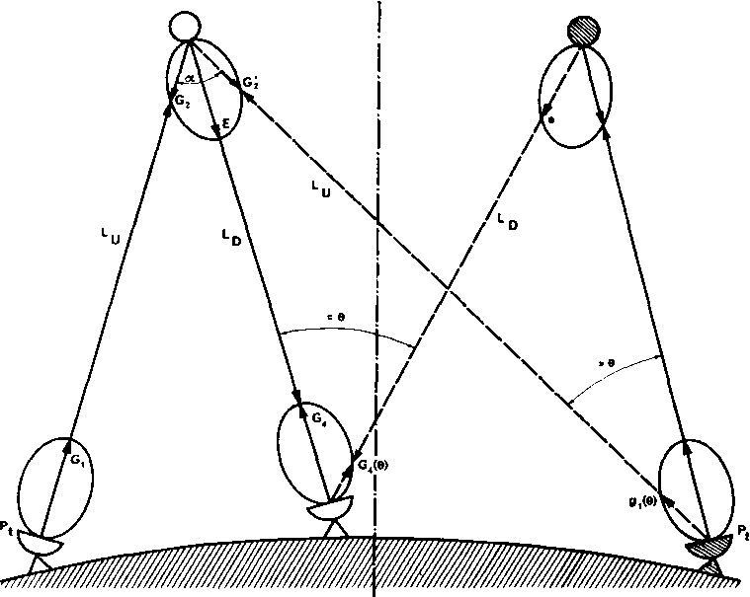
Мережа, що зазнає впливу радіозавад Мережа, яка створює радіозавади

Рисунок 1 — Геометрія впливу радіозавад для випадку збіжних напрямків передавання
Вдаване збільшення еквівалентної шумової температури всієї супутникової лінії (), яке розраховують на виході приймальної антени приймальної земної станції супутникової лінії, яка зазнає впливу радіозавад, що потрапляють як до приймача космічної станції, так і до приймача земної станції, можна визначити за такою формулою:
=+=+, (7)
де — коефіцієнт передавання конкретної супутникової лінії, яка зазнає впливу радіозавад, який визначають двома способами відповідно до формул (8) та (9):
, (8)
де: — максимальна спектральна щільність потужності, підведеної до антени передавальної космічної станції супутникової лінії (усереднена в найгіршій смузі шириною 4 кГц, якщо несуча радіочастота нижче 15 ГГц, чи в найгіршій смузі шириною 1 МГц, якщо несуча радіочастота вище 15 ГГц), Вт/Гц;
— максимальна щільність потоку потужності підведеної до антени передавальної земної станції супутникової лінії (усереднена в найгіршій смузі шириною 4 кГц, якщо несуча радіочастота нижче 15 ГГц, чи в найгіршій смузі шириною 1 МГц, якщо несуча радіочастота вище 15 ГГц), Вт/Гц;
— коефіцієнт підсилення передавальної антени космічної станції в напрямку на приймальну земну станцію;
— коефіцієнт підсилення приймальної антени земної станції в напрямку на супутник;
— коефіцієнт підсилення передавальної антени земної станції в напрямку на супутник;
— коефіцієнт підсилення приймальної антени космічної станції в напрямку на передавальну земну станцію;
— коефіцієнт втрат передавання у вільному просторі на лінії вгору;
— коефіцієнт втрат передавання у вільному просторі на лінії вниз;
, (9)
де: — шумова температура приймальної системи земної і космічної станції, яка відноситься до виходу приймальної антени;
— відношення спектральної щільності потужності сигналу С до спектральної щільності потужності шуму N₀ на лінії вгору, включаючи тільки тепловий шум та інші фонові шуми;
— відношення спектральної щільності потужності сигналу до спектральної щільності потужності шуму на лінії вниз, включаючи тільки тепловий шум та інші фонові шуми.
Аналогічно розраховують вдаване збільшення еквівалентної шумової температури всієї супутникової лінії на виході приймальної антени приймальної земної станції супутникової лінії, яка зазнає впливу радіозавад, створюваних лінією, яку заявляють (координують):
. (10)
Якщо на борту супутника змінюють модуляцію або якщо передавання ведеться з борту супутника, тоді вдаване збільшення шумової температури необхідно порівняти із загальною шумовою температурою приймальної системи конкретної розглянутої лінії (космічної чи земної станції). У цьому разі еквівалентну шумову температуру всієї супутникової лінії і підсилення передавання не використовують, а формули (1) і (6) цього додатка застосовують окремо, коли лінію вгору і лінію вниз потрібно розглядати незалежно.
2. Порядок розрахунку параметрів електромагнітної сумісності супутникових мереж у разі передавання в протилежних напрямках (реверсивне використання радіочастот) і використання простих бортових ретрансляторів з перетворенням радіочастоти наведено нижче.
Завади між земними станціями, які використовують одну і ту саму смугу радіочастот для передавання в протилежних напрямках, необхідно розглядати в процесі координації, аналогічної процедурам координації земних і наземних станцій (згідно з додатком 7 до РР).
Як правило, цей метод розрахунку застосовують тільки до випромінювань, що можуть створювати неприйнятні радіозавади між супутниками (рисунок 2).
У всіх формулах, які стосуються цього випадку використання радіочастот, необхідно застосовувати геоцентричний кут.

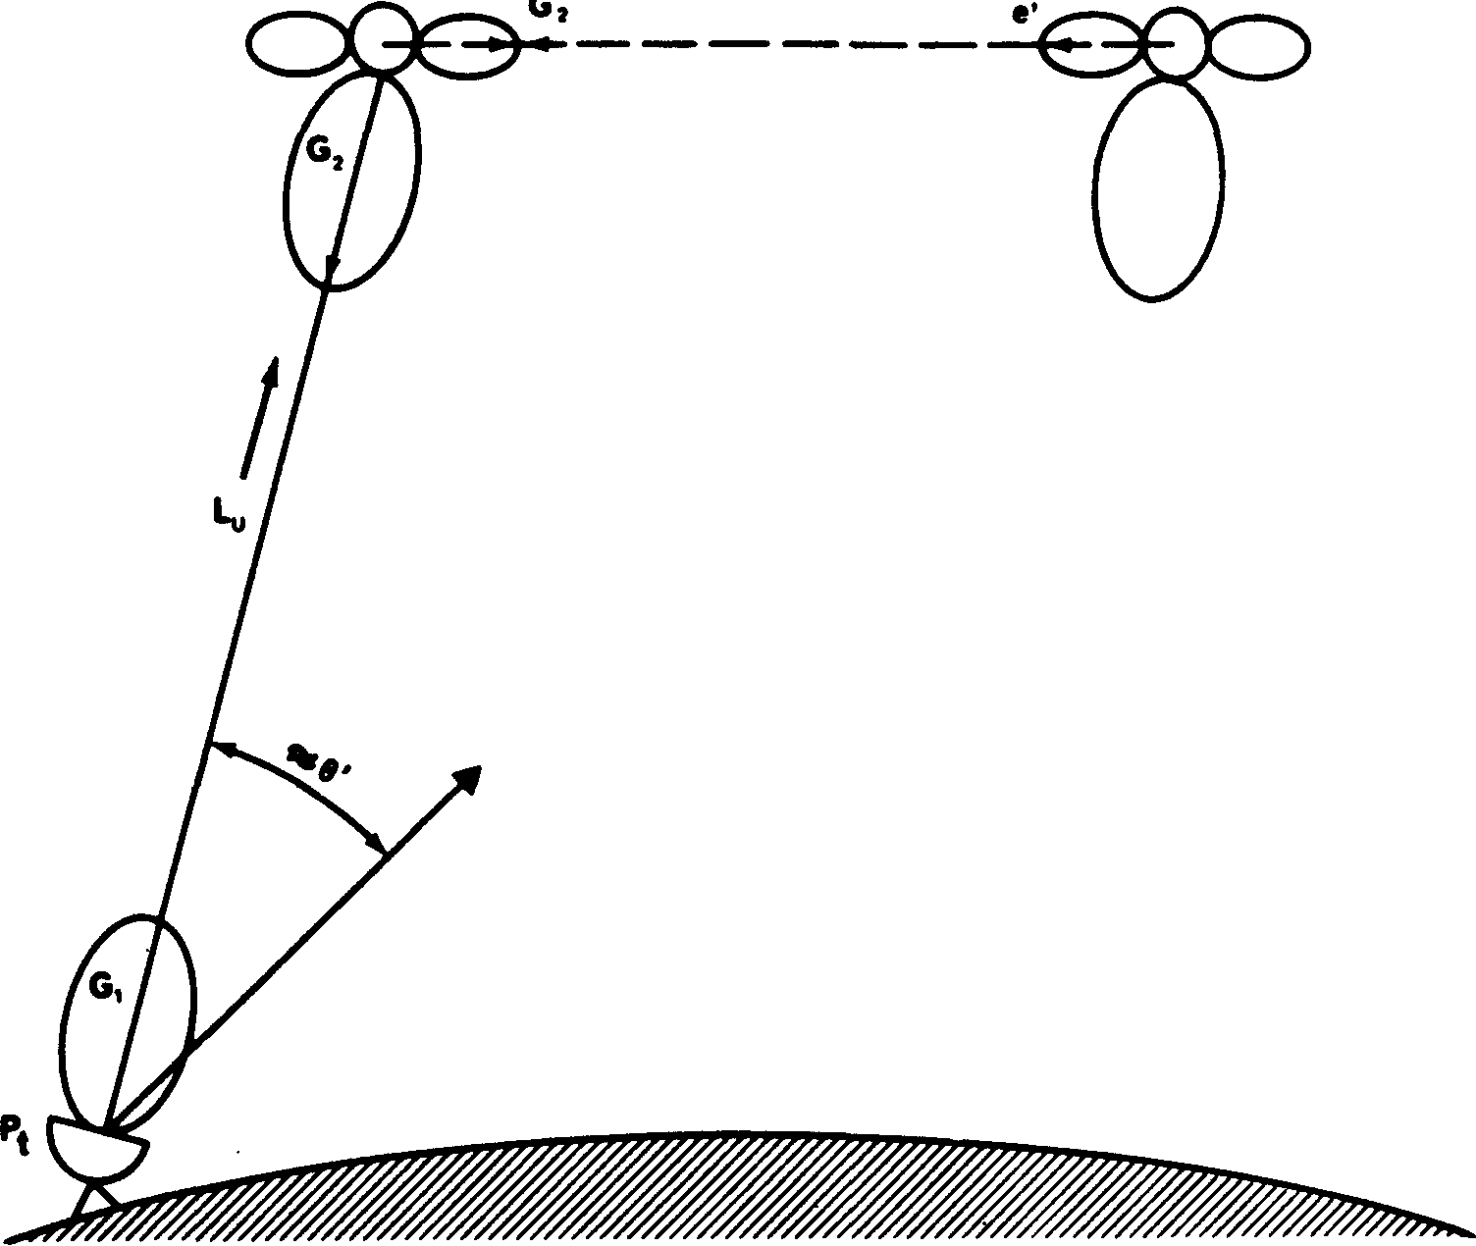
Мережа, що зазнає вплив радіозавад Мережа, яка створює радіозавади

Шлях проходження корисного сигналу.
Шлях проходження сигналу, що заважає
Рисунок 2 — Геометрія радіозавад з протилежними напрямками передавання

Вдаване збільшення шумової температури на виході приймальної антени космічної станції супутникової лінії, яка зазнає впливу радіозавад, визначають відповідно до формули:
. (11)
При цьому удаване збільшення шумової температури всієї лінії визначають за формулою:
. (12)
Удаване збільшення шумової температури існуючої (скоординованої) лінії, яке може бути спричинене випромінюванням космічної станції, що заважає заявленій супутниковій мережі, визначають за формулою:
. (13)
Для відсоткового визначення еквівалентного збільшення шумової температури у випадках, коли лінію вгору і лінію вниз розглядають незалежно, необхідно використовувати формулу (11) цього додатка.
Аналогічно визначають значення в існуючій (скоординованій) лінії, що може бути спричинене випромінюванням космічної станції заявленої супутникової лінії.
Якщо Адміністрації зв’язку, які відповідають за кожну мережу, раніше заявили про використовувану поляризацію чи оприлюднили відомості про неї під час координації, треба враховувати розв’язку за поляризацією. Тоді удаване збільшення еквівалентної шумової температури супутникової лінії слід визначати за формулами:
— для передавання у збіжних напрямках; (14)
— для передавання у протилежних напрямках. (15)
Розв’язки по поляризації для лінії вгору (), вниз () і між супутниками () визначають з таблиці.
Таблиця
Розв’язки за поляризацією
Поляризація |  | Коефіцієнт разв'язки за поляризацією
мережаR | мережа R′ | Коефіцієнт разв'язки за поляризацією
LHC | RHC | 4,0
LHC | L | 1,4
RHC | L | 1,4
LHC | LHC | 1,0
RHC | RHC | 1,0
L | L | 1,0
де: LHC — лівостороння кругова;
RHC — правостороння кругова;
L — лінійна горизонтальна.
Підсумком проведених попередніх розрахунків повинно стати визначення найбільшого рівня еквівалентної шумової температури супутникової лінії, яке може бути спричинене в існуючій чи запланованій супутниковій лінії випромінюванням, що створює радіозавади заявленій супутниковій мережі.
Для кожної приймальної антени космічної станції супутникової мережі, що зазнає впливу радіозавад, варто визначити найнесприятливіше розташовану передавальну земну станцію супутникової мережі, яка заважає, шляхом накладення зон обслуговування в напрямку “Земля-космос” мережі, що створює радіозавади, на контури підсилення приймальної антени космічної станції, які нанесені на карту поверхні Землі. При цьому найнесприятливіше розташованою передавальною земною станцією є така станція, у напрямку якої підсилення приймальної антени космічної станції супутникової мережі, що зазнає впливу радіозавад, є найбільшим.
Далі визначають найнесприятливіше розташовану земну станцію супутникової мережі, що зазнає впливу радіозавад, для кожної зони обслуговування в напрямку “космос-Земля” цієї мережі. При цьому найнесприятливіше розташованою земною станцією варто вважати ту, у напрямку якої підсилення передавальної антени космічної станції супутникової мережі, яка створює радіозавади, є найбільшим.
Під час обчислень удаваного збільшення еквівалентної шумової температури для підготовки попереднього оприлюднення відомостей про нову мережу Адміністрація зв’язку повинна проводити розрахунки для всіх значень параметрів і Т. При цьому варто використовувати отримане в результаті розрахунків найбільше з двох значень .
Виражені у відсотках обчислені значення величин і необхідно порівняти з граничним значенням.
Якщо виявиться, що значення , виражене у відсотках і обумовлене впливом завади існуючої (запланованої) мережі на заявлену супутникову лінію, не перевищує граничного значення, то координація стосовно впливу радіозавад від існуючої (запланованої) супутникової мережі на заявлену супутникову мережу не потрібна.
Якщо обчислене значенням , виражене у відсотках, перевищує граничне значення, то потрібно провести координацію.
Аналогічно порівнюють обчислені значення, виражені у відсотках із граничними значеннями.
У разі появи завади тільки в одній лінії, тобто в лінії вгору чи лінії вниз, значення або , виражене у відсотках, також порівнюють з граничним значенням.
У разі появи радіозавади і в лінії вгору і в лінії вниз, між якими на борту супутника змінюють модуляцію, необхідно порівнювати виражені у відсотках величини і з граничним значенням.
Під час обчислення удаваного збільшення еквівалентної шумової температури як вихідні дані для антен слід використовувати або виміряні, або еталонні характеристики ДСА відповідно до Рекомендацій ITU-R
S.465-5, ITU-RS.580, ITU-R S.731 чи рекомендовані в додатку 8 до РР, додатку 30 до РР, додатку 30A до РР, додатку 30B до РР.
Якщо ДСА земних станцій будь-якою з Адміністрацій зв’язку не опубліковані під час оприлюднення запиту на координацію супутникової мережі, то використовують нижченаведений підхід для обчислення коефіцієнта підсилення антени, який залежить від кута відносно головної осі випромінювання антени.
У разі відношення діаметра антени D до довжини хвилі ≥100 (значення максимального коефіцієнта підсилення більше або дорівнює 48 дБ) функція ДСА повинна мати такий вигляд:
, при 0 <ϕ<ϕ_{m}; (16)
, при 0≤ϕ<ϕ_{r}; (17)
, при ϕ_{r}≤ϕ<48°; (18)
, при 48°≤ϕ≤180°, (19)
де: значення D і λ беруть в м;
ϕ — кут у градусах, який відлічують від осі антени, рівний або залежно від обставин;
— коефіцієнт підсилення антени першої бічної пелюстки в напрямку максимуму ДСА; (20)
, градуси; (21)
, градуси. (22)
Для відношення функція ДСА набуває такого вигляду:
, при ; (23)
, при ; (24)
, при ; (25)
, при . (26)
Зазначені ДСА можуть бути змінені для забезпечення точнішої відповідності з реальною ДСА.

